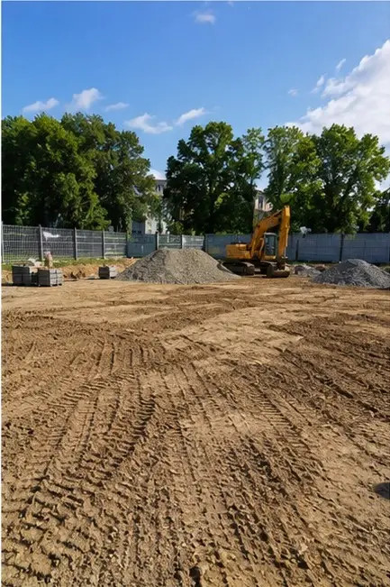 | 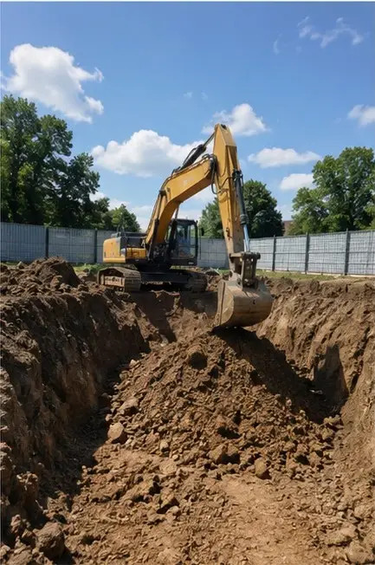
Görüntü No1 İnşaata başlamadan önce şantiye hazırlık çalışmaları tamamlandı | Görüntü No2 Proje gereksinimlerine uygun kazı çalışmaları yapıldı
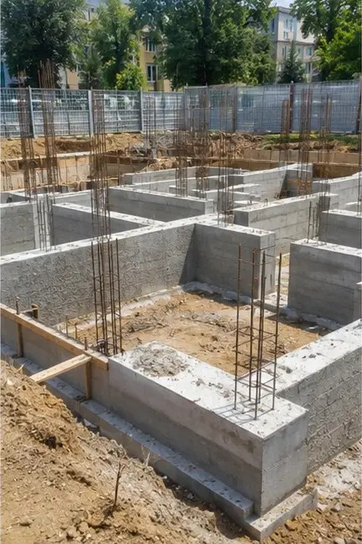 | 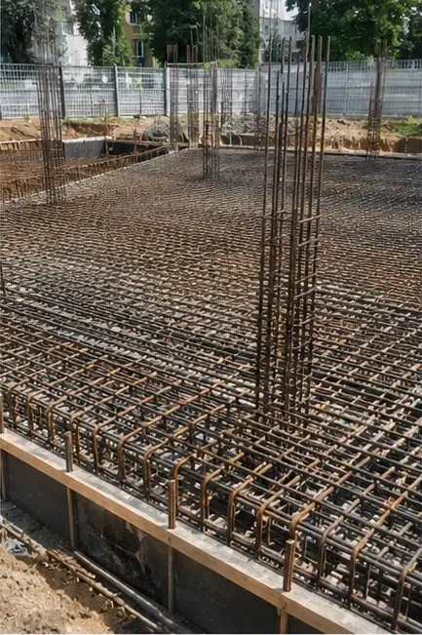
Görüntü No3 Temel inşaatı devam ediyor | Görüntü No4 Beton dökümünden önce donatı montajı tamamlandı
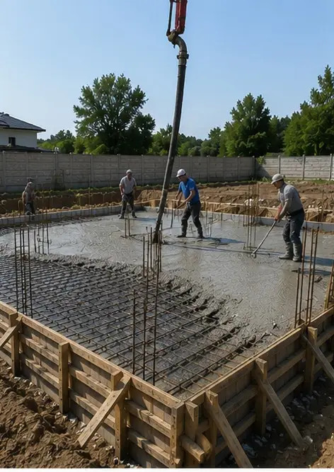 | 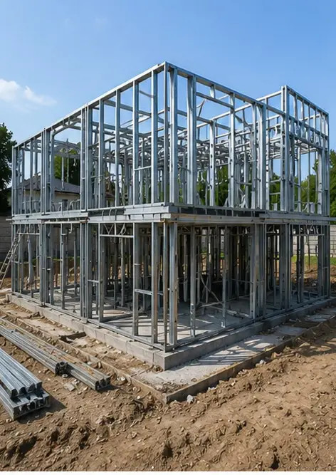
Görüntü No5 Temel elemanlarına beton dökümü işlemi yapıldı | Görüntü No6 Taşıyıcı sistem montajı devam ediyor
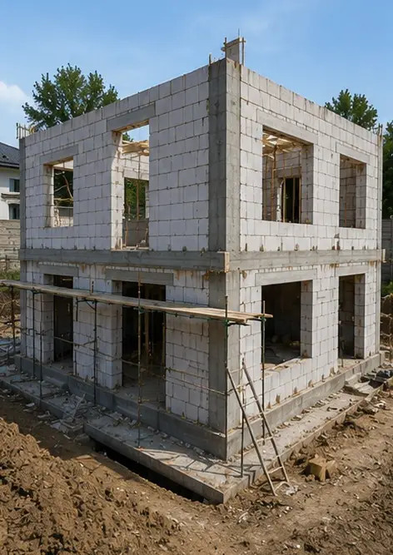 | 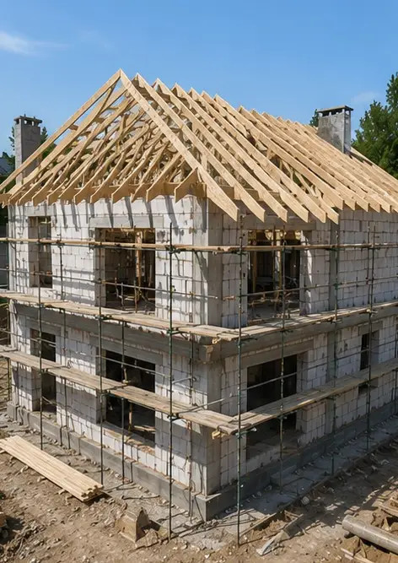
Görüntü No7 Bina bölümü için dış duvar inşaatı tamamlandı | Görüntü No8 Çatı montaj işleri tamamlandı
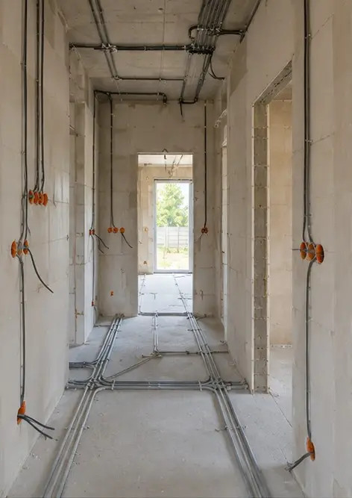 | 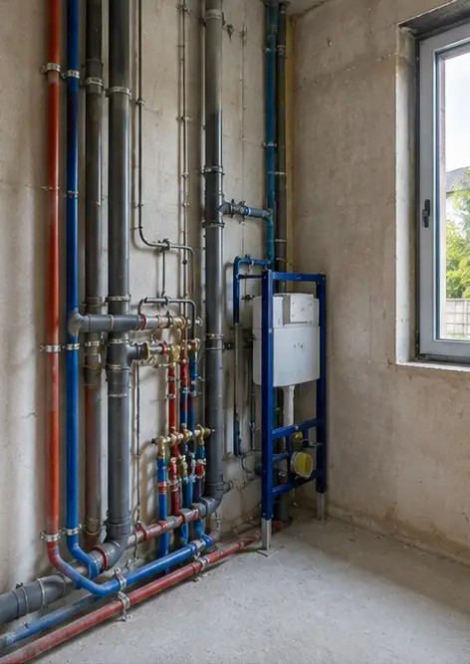
Görüntü No9 Elektrik sistemleri montajı devam ediyor | Görüntü No10 Belirlenen alanlarda sıhhi tesisat sistemleri montajı tamamlandı
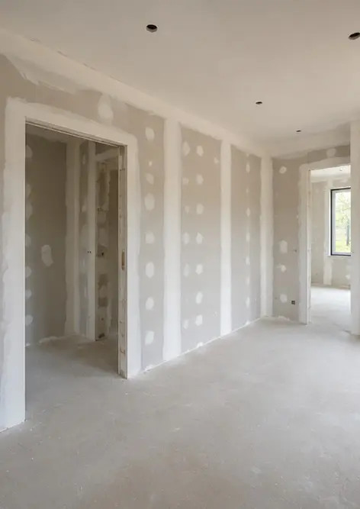 | 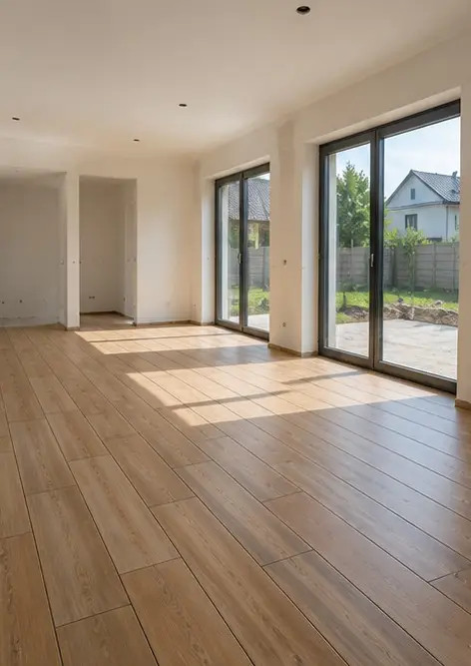
Görüntü No11 İç duvar bitirme işleri devam ediyor | Görüntü No12 Proje spesifikasyonlarına uygun döşeme montajı tamamlandı
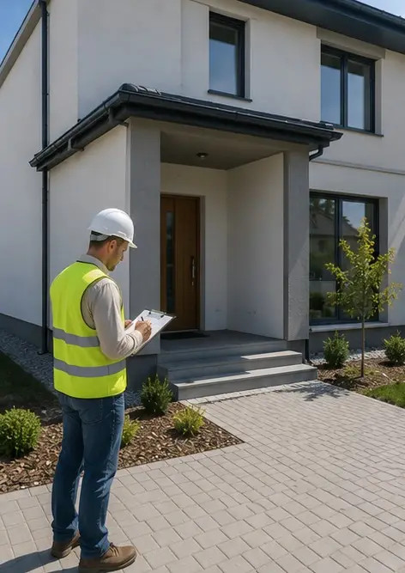 | 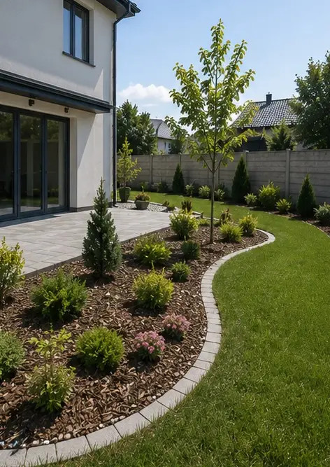
Görüntü No13 Tamamlanan inşaat işlerinin son kontrolü | Görüntü No14 Tesis çevresinde dış peyzaj çalışmaları tamamlandı
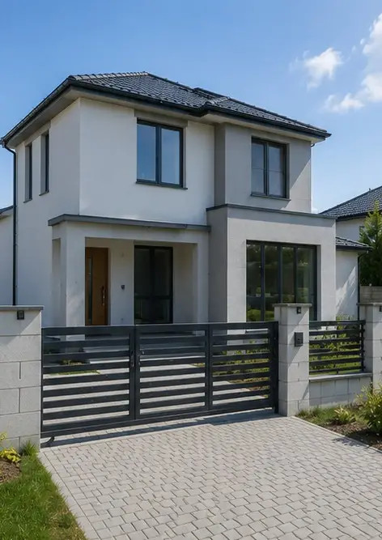 | 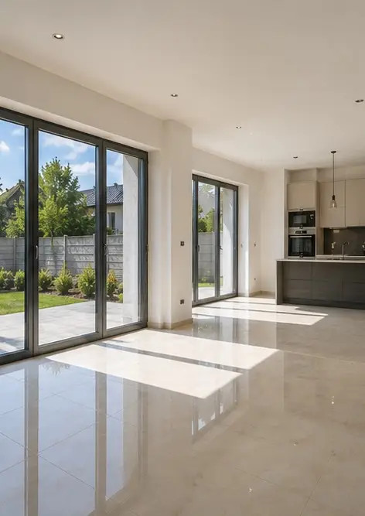
Görüntü No15 İnşaat sonrası tamamlanmış bina dış cephesi | Görüntü No16 İşletmeye hazır tamamlanmış iç mekan

Kendi fotoğraf raporunuzu çevrimiçi oluşturun

Photo Reports'u kullanarak düzenler, başlıklar ve dışa aktarma araçlarıyla yapılandırılmış PDF ve Word fotoğraf raporları oluşturun.

• Otomatik sayfa düzenleri
• PDF ve DOCX dışa aktarma
• Fotoğraf başlıkları ve yorumlar
• Öncesi sonrası raporları
• Denetim ve bakım raporları
https://photo-reports.online

